Diajukan Sebagai Salah Satu Syarat Akadem
Gelar Sarjana Pendidikan Krister
Oleh
KENE PASONGLI
NIRM: 20103030

Judul Skripsi | : Dengan Hikmat Allah Aku Mengajar
Sub Judul | :Kajian Teologis-Praktis Tentang Hikmat dan  Implementasinya bagi Guru PAK se-Kelurahan  Rantekalua’, Kecamatan Mengkendek Kabupaten Tana  Toraja.
Diajukan oleh | : KENE PASONGLI’
NIRM | :20103030
Jurusan | : Pendidikan Agama Kristen
Setelah diperiksa dan diteliti melalui pembimbingan, ujian proposal, dan telah  dipertahankan di depan dewan penguji ujian skripsi yang diselengggarakan Jurusan  Pendidikan Agama Kristen pada Sekolah Tinggi Agama Kristen Negeri (STAKN)  Toraja.  Mengkendek, 26 Juli 2014 | Dosen Pembimbing
Pembimbing I | Pembimbing II

Nama | : KENE PASONGLI’
NIRM | :20103030
Jurusan | : Pendidikan Agama Kristen
Judul Skripsi | : Dengan Hikmat Allah Aku Mengajar
Dibimbing Oleh :
1. Dr. Ismail Banne Ringgi, M. Th
2. Drs. Daud Sangka’ P, M.si
Telah dipertahankan oleh penulis di depan dewan penguji dalam ujian Saijana
(SI) Sekolah Tinggi Agama Kristen Negeri (STAKN) Toraja dan telah diyudisium
pada tanggal 28 Juli 2014 dengan predikat kelulusan Cum Laude.
Dewan Penguji
Penguji I
Punguji H
: Dr. Andarias Kabanga’, M. Th
: Dr. Agustinus Ruben, M. Th
Panitia Ujian
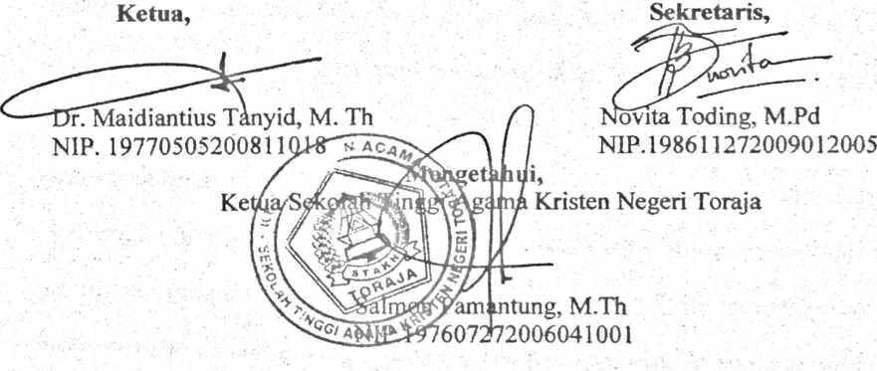
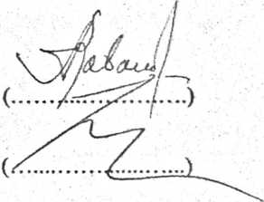
ABSTRAK
Kene Pasongli’ (20103030), Tahun 2014. Dibimbing oleh, pembimbing 1 Dr.
Ismail Banne Ringgi dan Pembimbing 2 Drs. Daud Sangka’, M.Si, menyusun skripsi
dengan judul “Dengan Hikmat Allah Aku Mengajar”, dan subjudul “Kajian Teologis
Praktis tentang Hikmat dan Implementasinya bagi Guru Pendidikan Agama Kristen
(PAK) se-Kelurahan Rantekalua’, Kecamatan Mengkendek Kabupaten Tana Toraja.
Tujuan penelitian ini untuk mengetahui bagaimana kecenderungan Implementasi
Hikmat dalam mengajar bagi Guru PAK yang mengajar disekolah-sekolah yang ada
di Kelurahan Rantekalua’.
Hikmat adalah kesejatian antara kebenaran, keadilan dan kejujuran. Hikmat
adalah Allah, dan hanya bisa diperoleh dalam sikap Takut akan Dia. Dampak tidak
berhikmatnya seorang guru adalah merugikan peserta didik bahkan berdampak pada
kemerosotan akhlak. Jika demikian tujuan pendidikan tidak akan bisa tercapai. Hal
inilah yang kemudian menjadi bahan pemikiran penulis untuk mengkaji hikmat
secara Teologi dan melihat bagaimana kecenderungan implementasi hikmat dalam
mengajar bagi guru PAK se-Kelurahan Rantekalua’.
Dalam merampung penulisan ini, metode yang digunakan oleh penulis adalah
metode penelitian kuantitatif, penelitian ini berjenis survei yang bersifat eksplanatori
dan konfirmasi. Bersifat eksplanatori karena penelitian ini ingin mengkaji atau
mengeksplorasi secara mendalam variabel terikat implementasi hikmat dalam
mengajar bagi guru PAK se-Kelurahan Rantekalua’ (Y) sebagai endogenous
variable. Variabel ini dikembangkan dengan cara membangun construct secara
mendalam sampai menemukan dimensi dan indikator-indikator yang disebut dengan
exogenous variables yaitu spiritualitas, kebijaksanaan, kearifan, dan keteladanan.
Jumlah responden yang diteliti adalah dua puluh orang guru PAK yang mengajar di
sekolah-sekolah yang ada di Kelurahan Rantekalua’ dan hasil penelitian dianalisis
dengan bantuan SPSS 20.0.
Dari hasil penelitian membuktikan bahwa guru Pendidikan Agama Kristen
(PAK) di sekolah-sekolah yang ada di Kelurahan Rantekalua’ cenderung
mengimplementasikan hikmat pada kategori tinggi. Peranan guru sebagai pengajar,
pendidik, dan pembimbing merupakan faktor penentu bagi kesuksesan siswanya.
Untuk itulah diakhir skripsi ini penulis memberikan saran untuk memiliki hikmat
dalam mengajar.
viii

